

Министерство образования и науки Республики Дагестан

МКУ «УОБР»

**МБОУ «Нижне – Дженгутаевская средняя общеобразовательная**

**школа» им. Героя Советского Союза Ю.Акаева**

368202 РД, Буйнакский район, селение Н-Дженгутай, ул. Костемеревского 31

n–dzhenqutaj_school@mail.ruwww.njenqutay.dagschool.com

**ИНН – 0507009730, КПП – 050701001, ОГРН – 1030500714782**

**Тел. отд. кадр. 8(928)058586**

**31.01.2025г**

**Информационная справка**

**о проведенном общешкольном родительском собрании**

**в МБОУ «Н-Дженгутаевская СОШ»**

31 января, в актовом зале школы в соответствии с планом воспитательной работы школы на 2024-2025 учебный год прошло общешкольное родительское собрание на тему: «Семья и школа: взгляд в одном направлении». Главной темой собрания стало обсуждение совместных действий школы, родительской общественности по сохранению жизни и здоровья детей, обеспечению их безопасности.  
 Были рассмотрены вопросы: предупреждение травматизма, профилактика безопасности дорожного движения и формирования у молодежи устойчивых навыков соблюдения правил дорожного движения, безопасное использование сети интернет, профилактика деструктивного поведения подростков и др..  
 Выступая на собрании директор школы, Гусейнова Гульнара Керимбековна обозначила, как важно взрослым, родителям и педагогам, осуществлять постоянный   контроль за интересами детей и подростков, чтобы уберечь их от непредвиденных противоправных ситуаций, а также ознакомила родителей с правилами внутреннего распорядка школы. Родителям зачитали требования к одежде и внешнему виду учащихся.

**Слушали:** ***зам.директора Герееву В.А.,***  которая ознакомила родителей с итогами успеваемости первого полугодия 2024-2025 учебного года. Она представила вниманию присутствующих результаты качества знаний и успеваемости за первое полугодие, перечислила потенциальных отличников и хорошистов и выразила надежду на дальнейшее сотрудничество и поддержку со стороны родителей. Также отметила, что под руководством педагогов раскрываются таланты детей, они самые активные и ответственные участники всех школьных, классных и районных мероприятий и положительные моменты в работе школы, достижения педагогического коллектива.

В первом полугодии проведены мероприятия, в которых обучающиеся смогли проявить себя. Предметные недели, конкурсы, спортивные соревнования дают возможность проявить себя и раскрыть таланты наших детей.

Также констатировала, что по итогам 1 полугодия есть у нас и неуспевающие ученики. Для исправления неудовлетворительных оценок учителями – предметниками составлены планы-графики индивидуальной работы с каждым учеником. Обсудили вопросы о поведении, внешнем виде обучающихся, о пропусках и опозданиях школьников.

**Слушали п**о второму вопросу социального педагога школы Аманатову Н.Д. и психолога Касумбекову А. К.. Вниманию родителей была представлена презентация, где чётко акцентированы моменты, что значит внимание и прилежание ребёнка и для чего оно необходимо. Познакомили с нормативно-правовыми основами формирования культуры семейной жизни, о роли отца и матери в семье.

**Далее для родителей прозвучали песни о маме и папе в исполнении обучающего 9 «Б» класса Абдурахманова Мурада.**

В ходе собрания родители имели возможность задать различные вопросы, касающиеся интересующих их тем. Вопросы были внимательно выслушаны, и на них получены ответы. После общешкольного собрания все родители разошлись по классам, где провели классные руководители провели беседы. Встреча состоялась и оставила благоприятное впечатление. Надеемся, что все вопросы обучения, развития, воспитания детей будут решаться и в дальнейшем в тесном сотрудничестве с родителями, доброжелательно и позитивно.

***Было решено***: необходимо повысить значимость и ответственность родителей за обеспечение безопасности детей через принятие всех необходимых мер по недопущению гибели детей от внешних факторов, привлечение общественности к профилактической, информационно-пропагандистской работе и решению вопросов обеспечения безопасной жизнедеятельности несовершеннолетних.

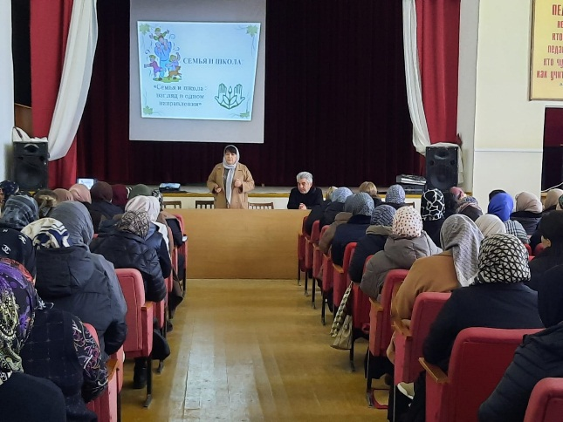 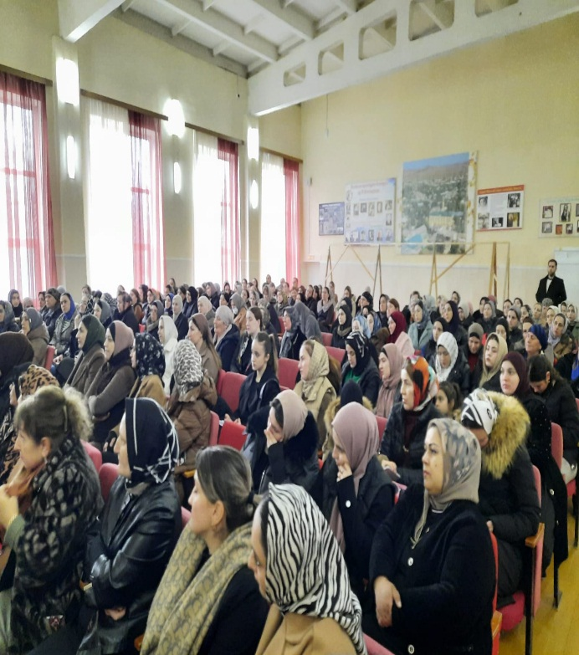

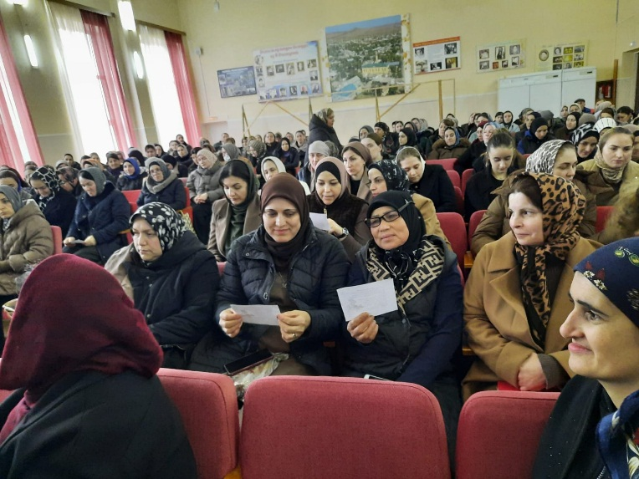 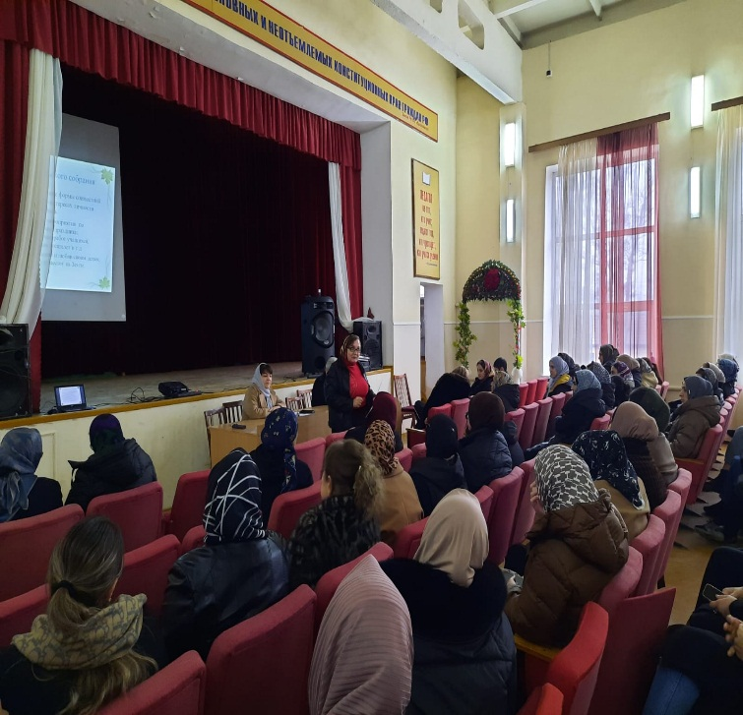

**Зам.директора по ВР М.М. Чопанов**